Газета МДОУ № 20 «Светлячок» Декабрь 2020г.

Дорогие читатели!
Поздравляем Вас с наступающим Новым 2021 годом и Рождеством Христовым!
Желаем Вам, вашим детям, всем родным и близким светлых и радостных дней в этом году!
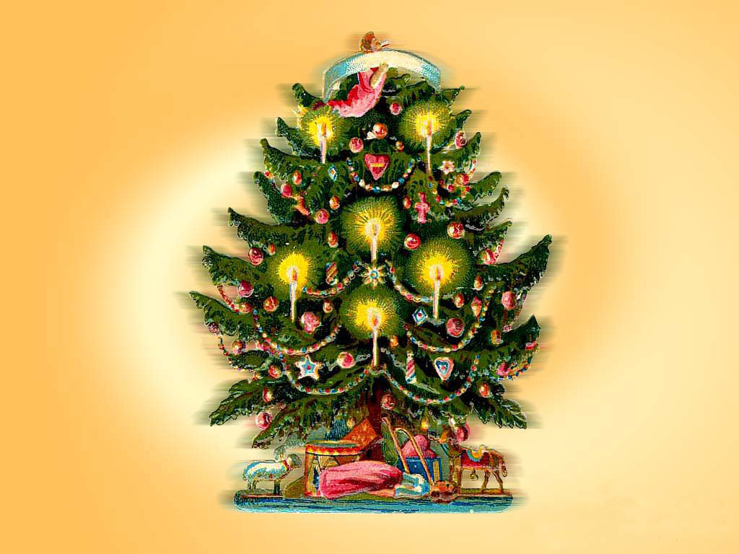
Новый год!
Чтобы праздник удался, к нему
Нужно хорошо подготовиться.
А что самое главное для ребенка
На новогоднем празднике,
кроме подарка от Деда Мороза?
Конечно, новогодний костюм!
Игры, пляски и просто
смех да веселье?

На свете так бывает,
Что только раз в году
На елке зажигают
Прекрасную звезду.
Звезда горит, не тает,
Блестит прекрасный лед.
И сразу наступает
Счастливый Новый год!

Играем вместе с семьей «ДВА МОРОЗА»

Выбирается два «мороза», Синий Нос и Красный Нос. Произносят слова:
Мы два брата молодые, два мороза удалые,
Я - Мороз Красный Нос, Я - Мороз Синий Нос.
Кто из вас решится, в путь – дороженьку пуститься?
Все играющие хором отвечают:
Не боимся мы угроз, и не страшен нам мороз.
После слова «мороз» все играющие перебегают в определенное место а «морозы» стараются, их «заморозить», коснувшись рукой или посохом.

 КАК ПОМОЧЬ РЕБЕНКУ ЧТО - БЫ СТАЛ ОН ТВОРЦОМ?

Зима в разгаре. Декабрь - Январь — самые холодные зимние месяца. Во время прогулки обратите внимание ребенка на то, что день прибавился.
Побеседуйте с ребенком о народных приметах и поговорках.
Дым столбом – к морозу.
Солнце – на лето, зима – на мороз.
Спасибо, мороз, что снегу нанес.
Благодаря контакту с миром эстетически значимых предметов и явлений ребенок открывает для себя природу в разнообразных красках, звуках и пластических формах. И чем богаче воспринимаемый им мир по пластике, цвету, тем лучше у ребенка закладываются основы для эстетического развития.
- Во время прогулок наблюдайте с детьми за деревьями, кустарниками, цветами.
- Выращивайте, как можно больше комнатных растений при этом составляйте цветочную композицию дома.
- Рассказывайте сказки о природе, рассматривая их изображения, сделанные вдохновенной рукой живописцев и графиков.
- Читайте стихи, слушайте музыку вместе с детьми посвящение природе, играйте.

Внимание! Внимание! Впереди каникулы
«Театр своими руками»( с помощью взрослых)

Как приятно будет вашему ребенку, сделавши маски на карнавал в кругу семьи, вырезав самостоятельно фигурки кукольного настольного театра, затем сочинить сказку про Деда Мороза и Снегурочку или о жизни животных зимой;
Например сочиняем рассказ о животных: Медведь спокойно спит в берлоге, занесенной снегом, но сон его чуток. Если он услышит шум, проснется и вылезет наружу.
Белка тоже спит в своем гнезде большую часть суток. Опасны зимой волки. Они собираются в стаи, рыщут по полям и лесам, ищут добычу.
Зима — тяжелое время для лисицы. Добывать пищу трудно. Приходится долго рыскать по полю в поисках мышей-полевок. В зимнем лесу можно услышать стук дятла. Найдет он дерево с расщелиной и устроит свою «кузницу». Засовывает туда шишки, раздалбливает клювом и достает языком из-под чешуек семена.

Учить стихи с детьми - это легко…?
Не надо говорить ребенку, что стихи нужно выучить.
Выучите стихи сначала сами и расскажите ребёнку их красиво, с выражением, с душой и громко, как артист.
Объясните ребёнку непонятные слова, выражения. Убедитесь, что ребёнок понимает, о чём идёт речь в стихотворении.
Не критикуйте стихи при ребёнке.
Попросите ребёнка самого рассказать, но не словами: «Ну а теперь ты», а так: «А ты мог бы рассказать так же красиво! Как артист!». И реагировать не как строгий экзаменатор, а доброжелательно, с улыбкой, легко, прощая промахи, подсказывая. Но ребенок, по-моему,
должен рассказывать, как артист. Стоя, громко, с выражением. Он выступает - вы зритель. Хлопайте, радуйтесь, играйте в театр.
Для подсказки и создания того же образа можно подобрать движения, напоминающие, о чем идёт речь. Мимика и жесты должны ассоциироваться с ключевыми словами.
Не переутомляйте ребёнка. Если внимание ускользает - лучше прекратить, но без нервов и недовольства.

*** П. Синявский

У Дедушки мороза
Работа по душе,
Он нужен в каждом доме,
На каждом этаже.
Он дарит нам подарки,
А мы кричим «Ура!».
У Дедушки Мороза
Горячая пора.

Рано утром на опушке
Мы повесили кормушку
Для щеглов, и для синичек,
И для всех голодных птичек.
Не едите вы с ладошки
Зерна, семечки и крошки.
Прилетайте на опушку,
Угощенье ждет в кормушке.

Уважаемые родители !!!

РОЖДЕСТВО
Спит в пещере рядом с мамой,
Мальчик маленький ХРИСТОС,
Я ему на день рожденья
Бублик сладенький принес,
Мы зажгли в пещере свечи!
Всех людей сегодня греет,
Светлый праздник Рождество
Мы зажгли в пещере свечи!
Всех людей сегодня греет,
Светлый праздник Рождество.

РАЗУЧИВАЕМ КОЛЯДКИ

ЩЕДРОВОЧКА

Щедровочка щедровала,
Под оконце подбежала:
«Что ты, тётка, наварила,
Что ты, тётка, напекла?
Выноси нам поскорей,
Не морозь-ка ты детей!»
Щедрый вечер, добрый вечер!
Добрым людям на здоровье,
Счастья, радости, веселья Вам!
А за это, положите…,
Что нибудь в карман?

КОЛЯДКА
Пришла коляда – отворяй ворота?
Маленький хлопчик
Сел на снопчик,
Во дуду играет,
Колядку потешает.
Пришла коляда – отворяй ворота!
Дайте коровку, маслину головку.
Ты мне пирожок ради праздничка. Пышки, лепешки,
Поросячьи ножки в печи сидят,
На нас глядят!

шкипы
Пышки, лепешки, поросячьи ножки –
В печи сидят, на нас глядят.

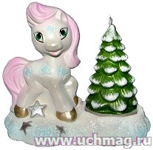

Большое спасибо родителям всех групп детского сада, за активное участие в выставке творческих работ, подделки на тему: «Зимние забавы»

Материал для выпуска газеты подготовили: педагог- психолог
Е.Н.Ткаченко, методист Н.Г.Канева

